http://www.liaoxuefeng.com/wiki/0013739516305929606dd18361248578c67b8067c8c017b000/

添加并提交

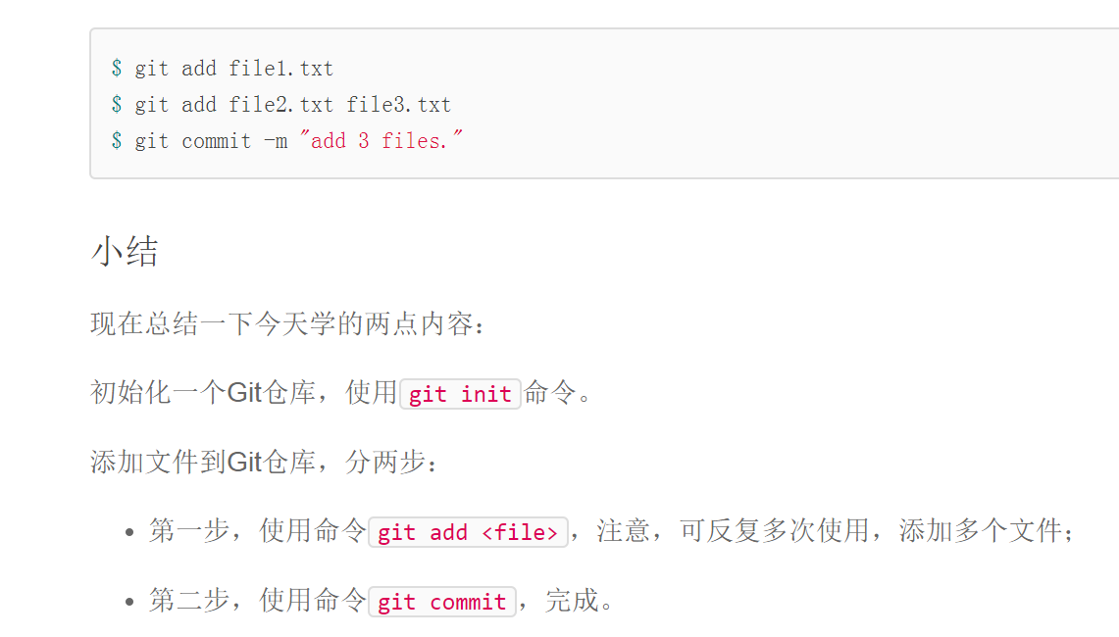
账户 694253855@qq.com
密码 23268460

Git add .
Git commit -m “ ”
Git pull
Git push
中间穿插git status
删除 git add -u

抓取git上项目，git clone https://git.oschina.net/odr/sgb.git，（sgb-时光币，项目名可改）

